
INSTRUKCJA OBSŁUGI – PL
IN 10554 Ławka Grawitacyjna inSPORTline Inverso Profi
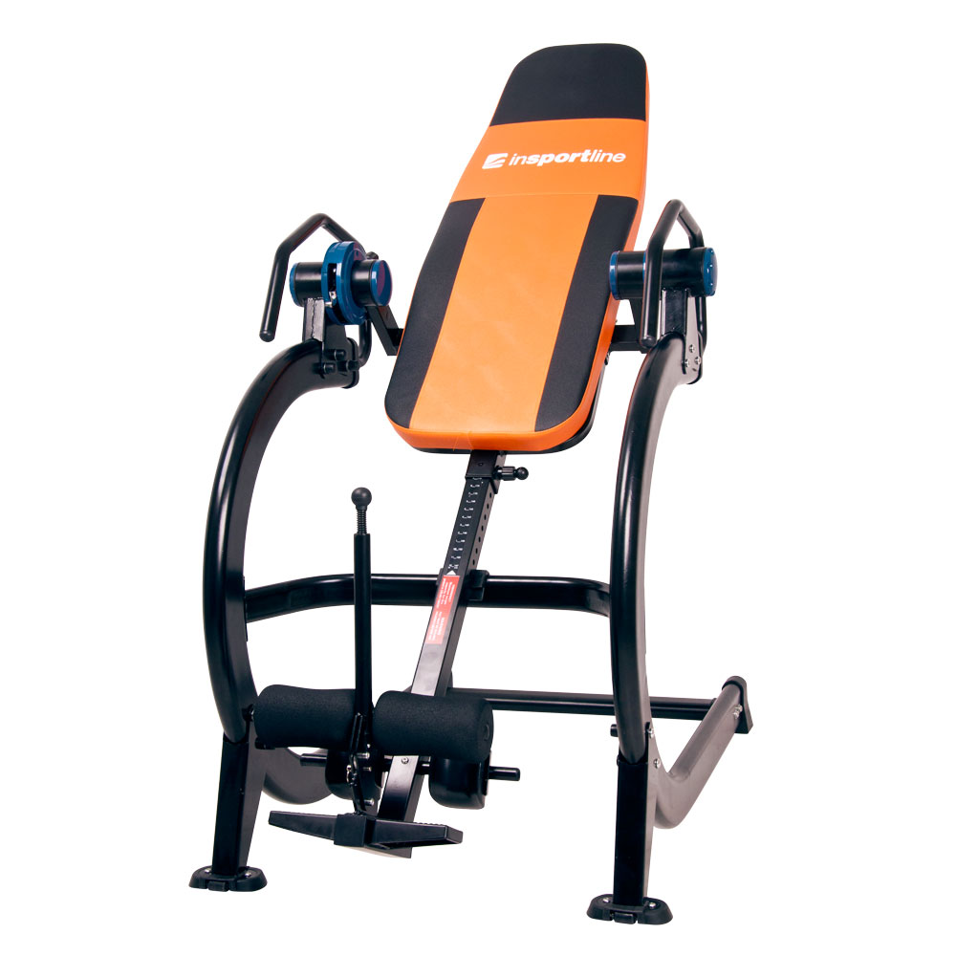
Specyfikacja tego produktu może się różnić od tego zdjęcia, może ulec zmianie bez powiadomienia.
SPIS TREŚCI
UWAGA 3
KORZYŚCI Z ĆWICZEŃ NA ŁAWCE GRAWITACYJNEJ 3
ŚRODKI OSTROŻNOŚCI 3
SCHEMAT 5
LISTA CZĘŚCI 6
ELEMENTY MOCUJĄCE 6
INSTRUKCJA MONTAŻU 7
KORZYSTANIE Z URZĄDZENIA 12
ZALECENIA DOTYCZĄCE ĆWICZEŃ 12
WARUNKI GWARANCJI, ZGŁOSZENIA GWARANCYJNE 13

OSTRZEŻENIE: Przed rozpoczęciem tego lub dowolnego programu ćwiczeń skonsultuj się z lekarzem. Jest to szczególnie ważne dla osób z istniejącymi wcześniej problemami zdrowotnymi.
UWAGA: Maksymalna ładowność dla tego produktu wynosi 200 kg.
Klasa S (zgodnie z EN ISO 20957) przeznaczona do użytku komercyjnego i profesjonalnego.
Proszę, przygotuj poniższe dane, zanim zgłosisz się do serwisu:
- Twoje Imię i Nazwisko
- Numer telefonu
- Numer modelu
- Numer seryjny produktu
- Numer produktu
- Dowód zakupu
Jeśli produkt ma poważne wady, należy zwrócić produkt do sklepu zakupu w terminie dozwolonym przez sklep.

UWAGA
Mechanizm ławki grawitacyjnej jest bardzo czuły i reaguje na najmniejsze zmiany w środku ciężkości. Dlatego niezwykle ważne jest dostosowanie ławki do odpowiedniej wysokości. Aby zrównoważyć stół inwersyjny, stań na podnóżku, oprzyj stopy na oparciach, chwyć i oprzyj się plecami na ławce. Skrzyżuj dłonie i połóż je powoli na klatce piersiowej. W tej pozycji głowa powinna zawsze znajdować się powyżej stóp. Jeśli nie, zejdź z ławki i wyreguluj jej wysokość.

KORZYŚCI Z ĆWICZEŃ NA ŁAWCE GRAWITACYJNEJ
Grawitacja jest największą siłą jaka działa na ludzkie ciało przez całe życie. Terapia odwrotnej grawitacji to naturalny, skuteczny sposób na łagodzenie bólu pleców, poprawę krążenia krwi, łagodzenie stresu i ogólnego napięcia organizmu.
Ławka grawitacyjna pozwala na umieszczenie korpusu pod dowolnym kątem. To zmniejsza nacisk na kręgosłup i niweluję utratę wysokości spowodowanej grawitacją. „Bycie do góry nogami” ma wiele zalet.
Ławka grawitacyjna pomaga:
- Uśmierzyć ból pleców i wpłynąć na prawidłową postawę ciała
- Złagodzić stres i poprawić krążenie krwi
- Zapobiegać utracie wzrostu z powodu starzenia
- Zwiększyć dotlenienie mózgu
- Walczyć z cellulitem
- Zwalczyć wypadanie włosów
- W walce z żylakami

ŚRODKI OSTROŻNOŚCI
Ławka grawitacyjna została zaprojektowana tak, aby była bezpieczna w użyciu. Jednak przy każdym użyciu należy podjąć pewne środki ostrożności.
Przeczytaj całą instrukcję obsługi przed instalacją i użyciem urządzenia po raz pierwszy. Postępuj zgodnie z następującymi wskazówkami bezpieczeństwa:
- Skonsultuj się z lekarzem lub innymi pracownikami służby zdrowia przed użyciem ławki grawitacyjnej.
- Używaj odpowiedniej odzieży do ćwiczeń za każdym razem, gdy używasz stołu inwersyjnego.
- Natychmiast przerwij ćwiczenie, jeśli poczujesz osłabienie, zawroty głowy lub złe samopoczucie. Powinieneś także przerwać trening, jeśli odczuwasz ból lub dyskomfort w jakiejkolwiek części ciała.
- Trzymaj dzieci i zwierzęta domowe z dala od sprzętu podczas użytkowania.
- Tylko jedna osoba powinna używać urządzenia jednocześnie.
- Instalacja musi być przeprowadzona dokładnie zgodnie z instrukcją. Przed każdym użyciem sprawdź, czy wszystkie nakrętki i śruby są prawidłowo dokręcone.
- Nie używaj produktu, jeśli jest uszkodzony lub nie jest w pełni funkcjonalny.
- Obserwuj swoje ciało: wchodź powoli, zawroty głowy po sesji oznaczają, że wstałeś zbyt szybko. Odczekaj chwilę po jedzeniu przed użyciem urządzenia. Jeśli masz mdłości, natychmiast przerwij trening.
- Zawsze używaj tego urządzenia na czystej i równej powierzchni. Nie wkładaj żadnych przedmiotów do otworów.
- Trzymaj luźne ubrania i biżuterię z dala od ruchomych części.
OSTRZEŻENIE: Przed użyciem tego sprzętu należy skonsultować się z lekarzem, aby sprawdzić, czy ławka grawitacyjna jest odpowiednia dla Ciebie. Nie używaj tego sprzętu bez zgody lekarza. Nie używaj urządzenia, jeśli masz którykolwiek z następujących warunków lub dolegliwości:
- Ekstremalna otyłość
- Jaskra, odwarstwienie siatkówki lub zapalenie spojówek
- Ciąża
- Uraz kręgosłupa, stwardnienie rozsiane, obrzęk stawów
- Zakażenie ucha środkowego
- Wysokie ciśnienie krwi, nadciśnienie tętnicze, historia udaru lub przemijających ataków niedokrwiennych
- Leczenie problemów z sercem lub krążeniem krwi
- Przepuklina rozworu przełykowego lub przepuklina brzuszna
- Osłabione kości: osteoporoza, nieleczone złamania, stan pooperacyjny lub implanty ortopedyczne
- Stosowanie leków przeciwzakrzepowych, w tym wysokich dawek aspiryny

SCHEMAT

LISTA CZĘŚCI
CZĘŚĆ | OPIS | ILOŚĆ
1 | Skórzane oparcie + rama | 1
5 | Podłokietnik | 2
9 | Ramię | 2
10 | Regulowany wysięgnik | 1
12 | Szczebel | 1
15 | Wspornik uchwytu pięty | 2
16 | Dolny korbowód | 1
20 | Podstawa dolna | 2
21 | Uchwyt na pięty | 2
22 | Pręt okrągły | 1
23 | Pręt spłaszczony | 1
27 | Podnóżek | 2
31 | Struktura główna | 2

ELEMENTY MOCUJĄCE
Nr | OPIS | ILOŚĆ
2 | Nakrętka M10 * 45 | 4
3 | Podkładki ⌀20 * ⌀10 * 1,5 | 4
4 | Śruba M10 * 45 | 4
6 | Śruba M10 * 60 | 10
7 | Podkładka M10 * 60 | 10
8 | Nakrętki M10 * 60 | 10
11 | Śruba M8 * 16 | 4
13 | Nakrętka M6 | 1
14 | Śruba M10 * 55 | 4
24 | Śruba M10 * 65 | 2
25 | Podkładki ⌀20 * ⌀10 * 1,5 | 2
26 | Nakrętka M10 | 2
28 | Śruba M6 * 10 | 2
29 | Śruba M6 * 55 | 1
30 | Śruba M8x16 | 4

INSTRUKCJA MONTAŻU
MONTAŻ RAMY GŁÓWNEJ:
- Podłącz nowy korbowód (16) do prętów bocznych (31) za pomocą śrub (14).
- Zamontuj wspornik poprzeczny (12) za pomocą śrub (11).
- Zamocuj stopki (20) za pomocą śrub (6), podkładek (7) i nakrętek (8)..
MONTAŻ WSPORNIKA RAMIENIA:
Zamocuj złącza (5) za pomocą śrub (6), podkładek (7) i nakrętek (8).
MONTAŻ SYSTEMU BLOKOWANIA STOPY:
- Przymocuj płaski pręt (23) do ramy (10) za pomocą śrub (28).

- Załóż wałki piankowe (21) na pręt spłaszczony (23).
- Zamontuj oś (22) i podpory pięty (15) za pomocą śruby (29) i nakrętki (13).
- Zamocuj podpórki pięt (15) za pomocą śrub (24), podkładek (25) i nakrętek (26)..
MONTAŻ SKÓRZANEGO OPARCIA:
Zamocuj oparcie + ramę (1) za pomocą śrub (4), podkładek (3) i nakrętek (2).
MONTAŻ RAMY REGULACYJNEJ:
MONTAŻ UCHWYTÓW:
Zamocuj uchwyty (9) za pomocą śrub (30).
Ze względów bezpieczeństwa upewnij się, że wszystkie śruby i nakrętki są prawidłowo dokręcone.
Gratulacje! Instalacja została zakończona.

KORZYSTANIE Z URZĄDZENIA
- Najpierw połóż plecy na ławce i trzymaj ręce przy ciele lub umieść je na udach.
- Powoli podnieś ręce, aby ławka zaczęła się odchylać. Spróbuj zatrzymać ruch ręki i pozostań w aktualnej pozycji. Jeśli położysz ręce bliżej ciała, ławka zacznie się przechylać do tyłu.
- Jeśli podniesiesz ręce do czubka głowy, ławka znajdzie się w skrajnej pozycji.
- Gdy czujesz się pewnie, spróbuj powoli przesuwać ręce w przód iw tył.
- Zalecamy ćwiczenia na stole inwersyjnym dwa razy dziennie przez pięć do dziesięciu minut - raz rano i raz wieczorem.
- Aby powrócić do pozycji wyjściowej, powoli cofnij ręce do ciała i połóż je na udach.．
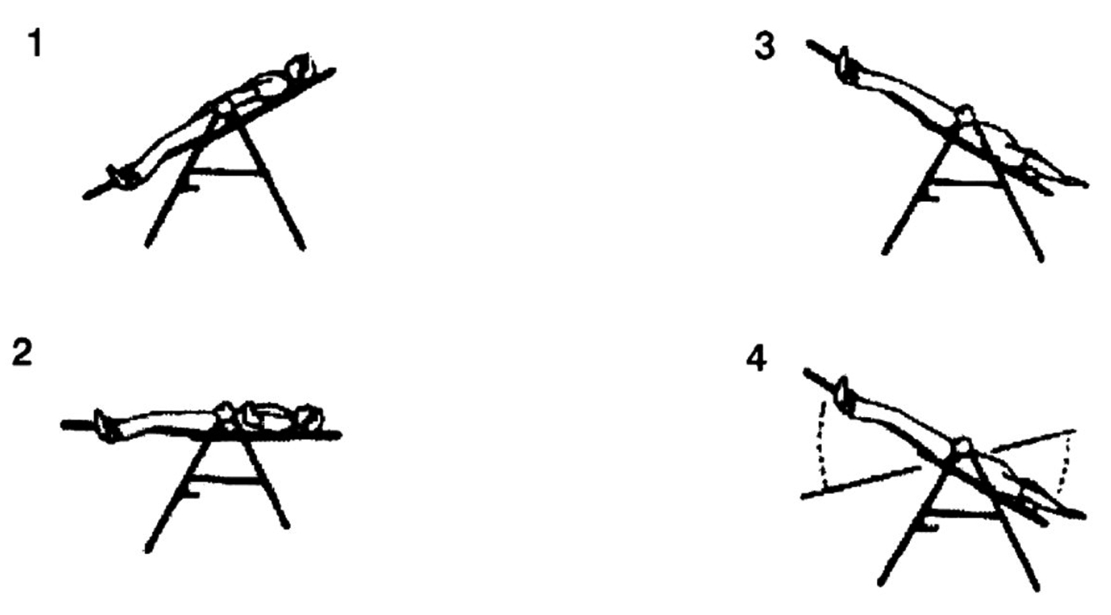

ZALECENIA DOTYCZĄCE ĆWICZEŃ
- Rozpocznij stopniowo: utrzymuj nachylenie ławki w zakresie 15-20 stopni. Pozostań w tej pozycji tak długo, jak chcesz. Następnie wróć do pozycji wyjściowej.
- Dokonuj zmian stopniowo: nachylenie powinno być zawsze tak, abyś czuł się dobrze. Nigdy nie zwiększaj nachylenia o więcej niż kilka stopni naraz. Początkowo ćwicz przez 1-2 minuty i stopniowo wydłużaj trening. Po kilku tygodniach regularnego treningu powinieneś także odbyć dziesięciominutowy trening. Wystarczy dodać ćwiczenia rozciągające i inne, gdy nie ma problemu z inwersją.
- Zwróć uwagę na reakcję ciała: powrót do pozycji wyjściowej powinien być powolny i stopniowy. Jeśli twoja głowa wiruje po wysiłku, ruch był zbyt szybki. Jeśli poczujesz się źle, natychmiast przerwij ćwiczenie.
- Pozostań w ruchu: Leżąc na ławce grawitacyjnej polepsza się krążenie krwi. Odpowiednie są regularne ruchy rytmiczne i mało wymagające. Ćwiczenia siłowe są nieodpowiednie. Podczas częściowej inwersji można wstrzymać ćwiczenie na maksymalnie 1 lub 2 minuty. Nie przerywaj ruchu na dłużej niż kilka sekund przy pełnej inwersji.
- Regularnie trenuj: Zalecamy powtarzanie ćwiczenia dwa do trzech razy dziennie - w zależności od aktualnego stanu. Spróbuj to zaplanować, aby ćwiczyć mniej więcej o tej samej porze każdego dnia.．
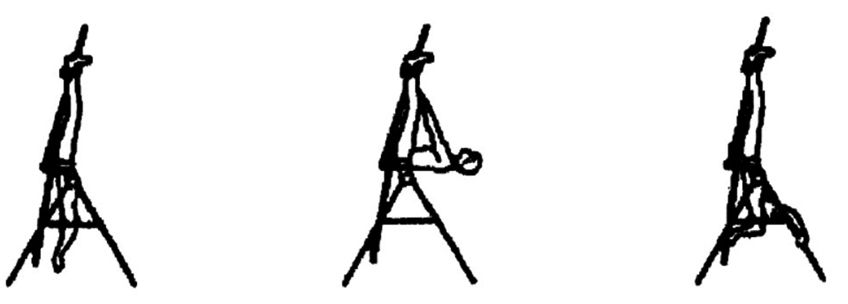

WARUNKI GWARANCJI, ZGŁOSZENIA GWARANCYJNE
Gwarant:
inSPORTline Polska
Ciemiętniki 19, 29-120 Kluczewsko
NIP: 6090063070, REGON: 260656756

Okres gwarancji rozpoczyna się od daty zakupu towaru przez klienta. Gwarancja udzielana jest w trzech wariantach:

- Gwarancja Domowa - Przeznaczona jest dla sprzętu wykorzystywanego do użytku prywatnego, nie komercyjnego przez Kupującego będącego konsumentem. (okres gwarancji: 24 miesiące).

- Gwarancja Pół-komercyjna - Przeznaczona jest dla sprzętu wykorzystywanego w hotelach, spa, szkołach, ośrodkach rehabilitacji, itp. (okres gwarancji: 12 miesięcy).

- Gwarancja Komercyjna - Przeznaczona jest dla sprzętu wykorzystywanego w hotelach, spa, szkołach, ośrodkach rehabilitacji, klubach fitness oraz siłowniach, itp. (okres gwarancji: 12 miesięcy).

Brak informacji o wariancie gwarancji, na dowodzie zakupu (fakturze lub paragonie), domyślnie oznacza Gwarancje Domową.

Gwarancja obejmuje usunięcie usterek, które w sposób dający się udowodnić wynikają z zastosowania wadliwych materiałów lub są wynikiem błędów produkcyjnych.
Gwarancja nie obejmuje czynności związanych z konserwacją, czyszczeniem, regulacją i ze skręcaniem połączeń śrubowych danego przedmiotu, do których to czynności zobowiązany jest Kupujący we własnym zakresie i na własny koszt.

Dowodem udzielenia gwarancji są niniejsze Warunki gwarancji wraz z oświadczeniem Gwaranta zawartym na dowodzie zakupu (fakturze lub paragonie). W celu realizacji uprawnień z gwarancji Kupujący winien okazać warunki gwarancji oraz dowód zakupu (paragon lub fakturę VAT). Gwarancja obowiązuje na terenie Polski.

Uprawnienia z gwarancji nie przysługują w przypadku:

- uszkodzenia mechanicznego, które powstało w transporcie produktu do Kupującego za pomocą firm transportowych. Kupujący jest zobowiązany do sprawdzenia towaru przy dostawie, w celu wykrycia ewentualnych uszkodzeń w transporcie. W przypadku wykrycia takiego uszkodzenia, Kupujący zobowiązany jest niezwłocznie poinformować podmiot sprzedający oraz sporządzić protokół szkody z przewoźnikiem (firmą kurierską/pocztową). W przypadku braku sporządzenia protokołu szkody Gwarant nie ponosi odpowiedzialności za szkody spowodowane przez firmy kurierskie/pocztowe.
- Uszkodzenia i zużycie takich elementów jak: linki, paski, wtyki, gniazdka, przełączniki, przyciski, baterie, przewody, elementy gumowe, pedały, uchwyty z gąbki, kółka, łożyska, tapicerka, rączki itp., chyba że ujawniona w tych elementach wada nie jest skutkiem naturalnego zużycia, a powstała z przyczyny tkwiącej w tym elemencie.
- Drobne, powierzchowne zarysowania, odbarwienia lub spękania powłoki kryjącej.
- Używania przez Kupującego, niezgodnych z instrukcją obsługi sprzętu, środków eksploatacyjnych lub czyszczących.
- Niewłaściwego zabezpieczenie sprzętu przez Kupującego przed działaniem czynników zewnętrznych tj. wilgoci, temperatury, kurzu, itp.
- Niestosowania przez Kupującego wymaganych (zgodnie z instrukcją obsługi) materiałów eksploatacyjnych.
- Przeróbek i zmian konstrukcyjnych, dokonywanych przez Kupującego lub inne osoby nieuprawnione do tego działania przez Gwaranta.
- Normalnego użytkowania (normalne zużycie części eksploatacyjnych).
- Uszkodzenia sprzętu na skutek nieprawidłowego montażu przez Kupującego lub osoby trzecie.

W przypadku zasadności zgłoszenia reklamacyjnego Gwarant zapewnia transport i usługę serwisową przedmiotu gwarancji.

W przypadku braku zasadności zgłoszenia reklamacyjnego Kupujący pokrywa koszty ewentualnego transportu i usługi serwisowej przedmiotu gwarancji.

W przypadku braku zasadności zgłoszenia reklamacyjnego Kupujący będzie mógł odebrać przekazany przedmiot w siedzibie Gwaranta lub zamówić usługę wysyłki danego przedmiotu na własny koszt.

W wyjątkowych przypadkach, aby zdiagnozować usterkę i stwierdzić zasadność zgłoszenia reklamacyjnego Gwarant może zażądać przygotowania sprzętu do odbioru. Odbiór ten może być dokonany przez firmę spedycyjną, wówczas Kupujący zobowiązany jest przygotować towar w sposób bezpieczny do odbioru. Kupujący wyda przedmiot sprzedaży bez zanieczyszczeń, w opakowaniu oryginalnym lub zastępczym pozwalającym na przetransportowanie przedmiotu sprzedaży w stanie bezpiecznym.

Gwarant zobowiązany jest ustosunkować się do zgłoszenia gwarancyjnego w terminie do 14 dni. Naprawa gwarancyjna zostanie wykonana w najkrótszym możliwym terminie. W wyjątkowych przypadkach, gdy naprawa przedmiotu sprzedaży będzie wymagać sprowadzenia niedostępnych w Polsce lub nietypowych części z zagranicy, termin może być wydłużony. Kupujący zostanie poinformowany o takiej sytuacji drogą mailową lub telefonicznie.

Gwarant zobowiązuje się do naprawy uszkodzonego sprzętu w przypadku zasadności zgłoszenia gwarancyjnego. Wymiana towaru na nowy możliwa jest jedynie w przypadku braku możliwości naprawy sprzętu i gdy wada przedmiotu sprzedaży jest istotna. Zwrot kwoty zakupu za sprzęt jest możliwy jedynie w przypadku braku możliwości naprawy i braku możliwości wymiany na nowy oraz gdy wada jest istotna.

Okresowe przeglądy techniczne sprzętu (dotyczy sprzętu przeznaczonego do użytku pół-komercyjnego oraz komercyjnego)

Po upływie 6 i 12 miesięcy obowiązywania gwarancji, Gwarant zaleca przeprowadzenie przeglądu technicznego sprzętu. Wszystkie części, które zostaną wymienione w trakcie okresowego przeglądu technicznego, zostaną użyte przez Gwaranta nieodpłatnie w ramach gwarancji ( poza częściami zużytymi w trakcie normalnego użytkowania). Kupujący zobowiązany jest jedynie do pokrycia kosztów przeglądu technicznego i dojazdu do klienta wg. indywidualnej wyceny.
Wiążącej wyceny dokonuje dział serwisowy Gwaranta.

Zgłoszenia gwarancyjne

W celu zgłoszenia reklamacyjnego należy przesłać FORMULARZ GWARANCYJNY za pomocą strony internetowej Gwaranta www.e-insportline.pl.
Formularz gwarancyjny powinien zawierać takie informacje jak:
Imię i Nazwisko / Numer telefonu / Adres / Dowód zakupu / Nazwa produktu / Opis Wady.

Klient zostanie poinformowany o zakończeniu i wyniku reklamacji przez e-mail lub telefonicznie.


inSPORTline Polska
Ciemiętniki 19, 29-120 Kluczewsko
Telefon: +48 510 275 999
E-mail: biuro@e-insportline.pl
NIP: 6090063070, REGON: 260656756

